ТЕМА 1. СТРАТЕГІЧНИЙ МЕНЕДЖМЕНТ ЯК РЕАЛІЗАЦІЯ ЦІЛЬОВОГО ПІДХОДУ

План
- Передумови стратегічного управління. Підходи до розробки стратегій.

Цільовий підхід в менеджменті.

Стратегічне управління як сучасний варіант реалізації цільового підходу

- Передумови стратегічного управління. Підходи до розробки стратегій

Основні характеристики «регулярного», зорієнтованого на поточну діяльність, та стратегічного управління наведено в табл. 1.1.

Таблиця 1.1 - Характеристика основних відмінностей поточного
(«регулярного») менеджменту та стратегічного управління
Характеристика | «Регулярний» менеджмент | Стратегічне управління
Цільова орієнтація | Максимізація прибутку | Система цілей, визначених у техніко-економічних показниках згідно з обраними критеріями
Основний спосіб досягнення цілей | Оптимізація використання внутрішніх ресурсів | Установлення динамічного балансу з невизначеним і нестабільним середовищем
Оцінка ефективності роботи організації | Прибутковість | Точність передбачення змін у зовнішньому середовищі, час адаптації до змін у зовнішньому середовищі, конкурентоспроможність товарів і послуг
Важливість фактора часу | Не найбільш критичний фактор | Найважливіший фактор у конкурентній боротьбі (мінімум витрат часу  на впорядковану послідовність робіт)
Тип планування | В основному — поточне, стратегічне — другорядне | Стратегічне багатоваріантне, поточне — інструмент реалізації стратегічного
Погляд на персонал | Робітники — один із ресурсів організації | Робітники — найважливіший капітал організації, ключовий фактор успіху
Ставлення до нематеріальних активів | Важливі | Основний капітал організації, ключовий фактор успіху

Концепція управління - це система ідей, принципів, уявлень, що зумовлюють мету функціонування організації, механізми взаємодії суб’єкта та об’єкта управління, характер відносин між окремими ланками його внутрішньої структури, а також визначають необхідний ступінь урахування впливу зовнішнього середовища на розвиток підприємства.
Дослідження еволюції розвитку концепцій стратегічного менеджменту у різних країнах дає підстави говорити про наявність різних підходів до розробки стратегій та про багатозначність тлумачення складу елементів системи стратегічного управління (табл. 1.2).

Таблиця 1.2 - Характеристика підходів до розробки стратегій
Назва  підходу | Час  виникнення | Характеристики  методів розробки стратегій | Критичні зауваження
Школа  дизайну | 1960-ті роки | Процес формування стратегії як процес осмислення намірів | · Нехтування можливості навчанняінструментарію стратегічного управління;  · структура розробляється після стратегії (стратегії не розрізняються);  · втрата гнучкості реакції на зміни;  · відрив процесу мислення від практичної діяльності
Школа  планування | 1970-ті роки | Процес формування стратегії як формальний процес | · Домінуюча ідея контрольованості, стабільності середовища;  · спроба прилаштування середовища до своїх потреб формальними інструментами;  · нехтування людського фактора;  · бюрократизація процедур розробки та реалізації стратегій
Школа  позиціювання | 1980-ті роки | Процес формування стратегії як аналітичний процес | · Орієнтація на переважно кількісні оцінки, розрахунки «ринкових показників»;  · звужування підходу щодо розробки стратегій (зосередження на певному сегменті ринку);  · визначення стратегії як жорсткого курсу поводження організації на ринку;  · орієнтація на шаблонне поводження, визначене стандартними висновками щодо реалізації ринкових стратегій
Школа підприємництва | 1990-ті роки | Процес формування стратегії як процес передбачення | · Зведення стратегії до процесу впровадження поглядів (інтуїції) людини-підприємця;  · істотний вплив особистих якостей підприємця на зміст стратегії;  · домінування «культури залежності» та підпорядкування їй працівників під час виконання стратегій;  · нехтування формальними процедурами розробки та реалізації стратегій
Когнітивна школа | Те саме | Процес формування стратегії як ментальний процес | · Домінування індивідуального підходу над колективним;  · деякий розрив між процесом розробки (усвідомлення, розуміння) та виконання стратегій;  · надвисоке значення факторів, що впливають на процес мислення;  · залежність змісту стратегій від особистих якостей розробників
Школа  навчання | — « — | Процес формування стратегії як процес розвитку | · Акцент на децентралізоване самонавчання кожного організаційного елемента системи;  · провідна ідея: стратегії виникають як результат самонавчання, тому формальні процедури розробки стратегій не потрібні;  · стратегічний «дрейф» за подіями;  · можливості не отримати стратегії, взагалі або отримати необґрунтовані стратегії;  · великі витрати часу, грошей за сумнівних результатів
Школа влади | — « — | Процес формування стратегії як процес  ведення переговорів | · Розробка стратегії не обмежується використанням влади у процесі ведення переговорів;  · надвисока роль альянсів, на які орієнтуються вищі рівні управлінської ієрархії;  · можливість блокування стратегічних змін окремими зацікавленими групами;  · намагання всі (навіть взаємовиключні) ідеї стратегічного розвитку урахувати у стратегії, неможливість досягти критеріїв ефективності
Школа  культури | — « — | Процес формування стратегії як колективний процес | · Концептуальна невизначеність, декларативність;  · домінування ідей підтримки «статус-кво», спрямованість на інтереси персоналу, визнання опору змінам як свого невід’ємного права;  · будь-яка стратегічна перевага тлумачиться як організаційна унікальність;  · специфічне використання «теорії ресурсної бази»
Школа зовнішнього середовища | — « — | Процес формування стратегії як реактивний процес | · Імператив зовнішнього середовища під час розробки стратегій;  · нехтування інтересів підприємства як організаційної цілісності;  · домінування абстрактних, розпливчастих стратегій;  · можливості запізнення з реакціями в разі використання складних методів аналізу та прогнозування розвитку середовища
Школа конфігурації | 1990-ті роки | Процес формування стратегії як процес трансформації | · Орієнтація на ідеальні типи організацій та їх складових без урахування специфічних особливостей підприємств та їх оточення;  · переважний тип вибору стратегій: «або-або»;  · нехтування складними взаємозв’язками організацій між собою та оточенням;  · затеоретизованість моделей розвитку

Стратегічне управління - це реалізація концепції, в якій поєднуються цільовий, системний, ситуаційний та інтегральний підходи до діяльності підприємства, що дає змогу встановлювати цілі розвитку, порівнювати їх з наявними можливостями (потенціалом) підприємства та приводити їх у відповідність з останніми, розробляючи та реалізуючи систему стратегій («стратегічний набір» ).
Концепція стратегічного управління, яку покладено в основу стратегічного мислення, має такі характерні особливості:
1. Базується на певному поєднанні теорій менеджменту стосовно діяльності підприємства (зокрема на системному та ситуаційному аналізі, цільовому та інноваційному підходах до управління тощо); підприємство при цьому розглядається як відкрита соціально-економічна та матеріально-речовинна система. Використання тільки однієї із зазначених засад не дає змоги досягти потрібних результатів - розвитку підприємства в довгостроковій перспективі.
2. Орієнтує на вивчення умов, в яких функціонує підприємство. Завдяки цьому вдається створювати адекватні наявним умовам системи стратегічного управління, що відрізнятимуться одна від одної залежно від особливостей підприємства та характеристик зовнішнього середовища.
3. Концентрує увагу на необхідності збору та застосування баз стратегічної інформації. Аналіз, інтерпретація та застосування інформації для прийняття стратегічних рішень дають змогу визначити зміст та послідовність дій щодо змін на підприємстві завдяки зменшенню невизначеності ситуації.
4. Допомагає прогнозувати наслідки рішень, що приймаються, впливаючи на ситуацію відповідним розподілом ресурсів, встановленням ефективних зв’язків та формуванням стратегічної поведінки персоналу.
5. Передбачає застосування певних інструментів і методів розвитку підприємств (цілей, «дерева цілей», стратегій, «стратегічного набору», стратегічних планів, проектів і програм, стратегічного планування та контролю тощо).
6. Створює передумови для створення такої системи управління, яка дає змогу функціонувати організації у стратегічному режимі, що, у свою чергу, забезпечує її існування в довгостроковій перспективі.
Стратегічне управління не претендує на те, щоб дати одне рішення на всі часи, воно, як і будь-який інструмент впливу на об’єкт управління, має свої обмеження (табл. 1.3).

Таблиця 1.3 - Обмеження щодо використання стратегічного
управління на підприємстві та шляхи їх подолання
Обмеження | Шляхи подолання
Відсутність системного підходу до формування стратегічного управління на підприємстві | Упровадження системи подвійного управління: стратегічного рівня та децентралізованих підрозділів. Застосування стратегічного контролю та контролінгу. Використання стимулів щодо освоєння стратегічного управління. Формування стратегічної поведінки
Конкуренція стратегічних і поточних видів діяльності з перевагою останніх | Розробка системи стратегічних планів, у тому числі стратегічних бюджетів. «Захист» стратегічної діяльності за допомогою низки планово-організаційних і соціально-економічних заходів
Відсутність надійної стратегічної інформації для управління підприємством | Формування (зміцнення) аналітичних служб підприємства. Побудова систем стратегічного моніторингу та контролінгу:  ― зовнішнього середовища;  ― внутрішнього середовища
Брак у персоналу навичок стратегічного управління | Спеціальна підготовка кадрів управління, особливо вищого рівня, для всебічного забезпечення функціонування організації у стратегічному режимі. Підготовка та підвищення кваліфікації персоналу щодо прийняття стратегічних рішень, а також їх застосування та аналізу наслідків
Опір змінам у вигляді «ліквідації загроз» ОСУ, розподілу влади, прав, обов’язків та відповідальності, способу мислення та звичних ритуалів, що існують на підприємстві | Створення структури, що здатна змінюватись. Спільне прийняття стратегічних рішень. Управління опором. Формування стратегічного мислення та поведінки

Стратегічне управління - багатоплановий, формально-поведінковий управлінський процес, який допомагає формулювати та виконувати ефективні стратегії, що сприяють балансуванню відносин між організацією (включаючи її окремі частини) та зовнішнім середовищем, а також досягненню визначених цілей.
Характерні особливості системи стратегічного управління певного підприємства залежать від взаємодії таких чинників:
- галузевої належності;
- розмірів підприємства (залежно від галузевих особливостей);
- типу виробництва, рівня спеціалізації, концентрації та кооперації;
- характеристик виробничого потенціалу;
- наявності (відсутності) науково-технічного потенціалу;
- рівня розвитку управління;
- рівня кваліфікації персоналу тощо.
Мета стратегічного управління - це побудова такої динамічної системи, яка давала б змогу забезпечувати своєчасне визначення місії, цілей та стратегій, розробку і виконання системи планів (як інструментів реалізації стратегічних орієнтирів), удосконалення підприємства та його окремих підсистем, що є основою для підвищення його конкурентоспроможності та існування в довгостроковій перспективі.

Цільовий підхід в управлінні

Стратегічні цілі охоплюють зовнішній стан організації (ринкові характеристики підприємства, його конкурентоспроможність тощо); внутрішні фінансово-економічні результати, яких підприємство бажає досягти (річна прибутковість, обіговість капіталу, рентабельність та інші ключові фінансові та операційні критерії, яких можна досягти в результаті виконання обраної стратегії); інші характеристики підприємства, за допомогою яких можна визначити його стратегічні успіхи.
Цілевстановлення - це процес усвідомлення та формування мети, один із найважливіших елементів процесу управління, що визначає вид цільової функції системи.
Спрощену схему процесу управління, яка демонструє вихідну роль цілей у визначенні напрямків аналізу середовища, формулюванні стратегій різного типу, розробки та забезпеченні виконання планів, організації ефективного контролю діяльності підприємства, наведено на рис. 1.1.

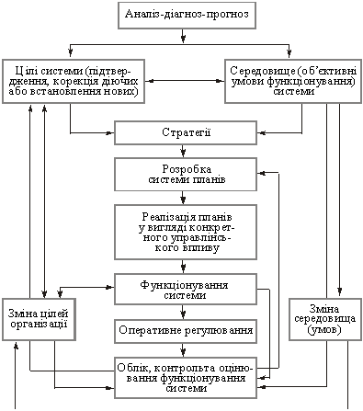

Рис. 1.1 - Схема циклу управління підприємством

Цільовий підхід - це система методів та методичних прийомів, що забезпечують постійну орієнтацію управлінської діяльності, планово-управлінських рішень, процес виконання цих рішень на кінцеві результати з урахуванням соціально-економічних характеристик, що постійно змінюються, унаслідок розвитку системи потреб, кількісних та якісних змін у виробничому потенціалі системи, стосовно якої застосовується цільовий підхід.
Цільовий підхід - це такий підхід до управління, що змушує менеджерів визначати:
- що саме має бути зроблено (за умов аналізу, чому саме це треба робити);
- яким чином це має бути зроблено (формування пріоритетів, заходів з досягнення цілей, визначення форми закріплення послідовності дій, тобто розробка планів, проектів, програм);
- коли це буде зроблено (досягнення конкретних результатів та оцінка окремих кроків у виконанні цілей);
- скільки це може коштувати (визначення потреб в обсягах фінансування та оцінювання можливостей залучення коштів із різних джерел);
- які параметри отриманого результату слід вважати задовільними (розробка системи критеріїв досягнення проміжних та кінцевих результатів);
- які, ким і коли мають бути впроваджені коригувальні дії (визначення форм та механізмів контролю, забезпечення зворотного зв’язку).
Нині на практиці найчастіше застосовуються такі варіанти прояву цільового підходу в управлінні, як «цільове управління», «управління за цілями» (МВО - Management by objectives), «управління за результатами», «програмно-цільовий метод управління» та ін. Розглянемо деякі з найбільш відомих.

«Управління за цілями»
(Management by objectives - MBO)
Практична реалізація цільового підходу викликала необхідність доведення його принципів до кожного конкретного виконавця. Цю проблему найчастіше вирішують за допомогою «управління за цілями» (МВО).
Сутність МВО може бути визначена через такі характеристики:
  - одночасне врахування та забезпечення досягнення усіх цілей в організації;
  - кожен менеджер має керуватися чіткими цілями в межах своїх обов’язків;
  - узгодження цілей та завдань менеджерів різних рівнів є передумовою забезпечення їх виконання.
Характеристику основних етапів МВО наведено в табл. 1.5.

Таблиця 1.5 - Процес «управління за цілями»
Етапи процесу  управління | Кроки по кожному етапу
Визначення мети | 1.1. Формування довгострокових цілей організації.  1.2. Розробка конкретних загальноорганізаційних цілей.  1.3. Визначення цілей для підрозділів (ланок).  1.4. Визначення цілей та завдань для кожного працівника
Планування заходів | 2.1. Визначення планових завдань (заходів) для досягнення цілей.  2.2. Встановлення взаємозв’язків між цими заходами.  2.3. Делегування повноважень та визначення обов’язків (відповідальності) за виконання планових завдань.  2.4. Визначення ресурсів, необхідних для виконання заходів
Самоконтроль | 3.1. Системне відслідковування та оцінка ходу досягнення цілей (шляхом виконання планових завдань) самими працівниками без зовнішнього втручання.  3.2. Упровадження коригувальних заходів, ініційованих самими виконавцями в межах повноважень
Періодична звітність | 4.1. Оцінювання керівником ступеня досягнення цілей.  4.2. Оцінювання досягнень загальної мети.  4.3. Оцінювання загальної результативності виконавців з метою посилення мотивації за допомогою:  ― навчання та самовдосконалення менеджерів;  ― винагороди різних типів;  ― планування посадового зростання тощо
Загальний перелік переваг та недоліків МВО, що їх виявила практика застосування цього методу, наведено в табл. 1.6.

Таблиця 1.6 - Переваги та недоліки «управління за цілями»
Переваги | Недоліки
1. Зусилля менеджерів та працівників концентруються на діях, спрямованих на досягнення цілей.  2. Дозволяє досягти поліпшення результатів діяльності на всіх рівнях організації.  3. Працівники мотивовані до досягнення цілей.  4. Цілі відділів та працівників відповідають цілям організації.  5. Допомагає опрацьовувати ефективні методи контролю (винагороджуються результати, а не процес діяльності). Найкращим орієнтиром для контролю є комплекс чітко сформульованих цілей. | 1. Часті зміни зовнішнього та внутрішнього середовища не дозволяють використовувати МВО як основу менеджменту, оскільки альтернативність досягнення цілей не є обов’язковою в цьому підході.  2. Погані взаємовідносини між роботодавцем і працівниками знижують ефективність МВО.  3. Зростає імовірність конфлікту між операційними та стратегічними цілями.  4. Керівникам іноді важко встановити кількісно визначені цілі для кожного підлеглого.  5. МВО вимагає: встановлення короткострокових цілей, значної «бюрократичної складової», високої кваліфікації персоналу.

«Управління за результатами»
У 1980-х роках поширився метод «управління за результатами», автори якого наголошували на необхідності чіткої орієнтації діяльності організації на вимірювання запланованих та досягнутих у процесі роботи результатів.
Управління за результатами - це така система управління, яка має будуватися на основі певного способу мислення та поведінки членів організації, орієнтованих на досягнення очікуваних результатів. Оскільки мета - це критерій оцінки результатів, то залежно від типу мети, якою користується або організація у цілому, або - окремий підрозділ чи виконавець, застосовуються окремі показники, або - система показників для оцінки результативності.
Узагальнену схему «управління за результатами» зображено на рис. 1.2.

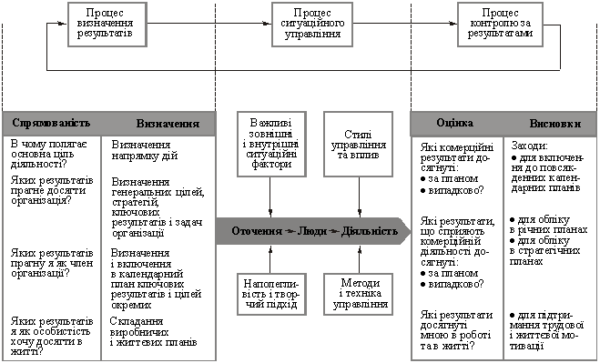
Рис. 1.2 - Процес «управління за результатами»

Таблиця 1.7 - Загальні характеристики менеджменту
та «управління за результатами»
Характеристика | Менеджмент | «Управління за результатами»
Загальна  спрямованість | Неясна (або неусвідомлена) система управління, спрямована на досягнення результату, що не є чітко визначеним | Система «управління за результатами» є процесом пошуку результату. До неї входять: визначення результатів, оперативне управління, контроль за результатами
Планування | Існує небезпека обмежитися «бюджетними» цілями. Немає чіткого зв’язку між завданнями окремих груп та окремих працівників. Ініціатива може залишитися поза увагою керівника | Складаються бюджети, плани діяльності та розвитку. Наявність визначеного результату та спрямованість на нього. Урахування у плануванні інтересів всіх груп та окремих робітників. Досягнення «календарної визначеності». Використання стратегічного управління. Людина, її воля, бажання — в основі всього
Оперативне управління | Слабка спрямованість поточної діяльності на досягнення очікуваних результатів; виконання недосконале, внаслідок недостатньої уваги до планування робочого часу; вважається, що результати мають виникати автоматично, завдяки роботі підлеглих | Організація та поточне планування діяльності на основі тісного зв’язку з очікуваними результатами; свідоме стимулювання за досягнуті результати; надання підтримки виконавцям; постійний проміжний контроль, зокрема за виконанням графіків, визначених для окремих робіт
Контроль | Орієнтація на вузьке коло доступних критеріїв; наявні спроби замінити аналіз загальними поясненнями; «контроль заради контролю»; часто — відсутність висновків по стану справ та обґрунтованості у коригувальних заходах | Головна увага приділяється комерційній діяльності, а також діяльності на її підтримку; розвинутий аналіз поточних результатів (у тому числі випадкових); обґрунтовуються висновки для упровадження заходів; «перемоги» та «поразки» сприймаються як уроки на майбутнє
Наслідки  застосування | При розвитку негативних сторін існує можливість: однобічного розвитку; використання «модних» течій та стандартних рішень; віра в можливості стрибкоподібного розвитку за допомогою знаходження «панацеї» без глибоких перетворень в організації | При використанні переваг — існує можливість вдосконалення за допомогою керованих процесів змін, які здійснюються комплексно, постійно, на всіх організаційних рівнях, з урахуванням накопиченого позитивного та негативного досвіду основа для подальшого розвитку стратегічного управління

3. Стратегічне управління як сучасний варіант реалізації цільового підходу

Стратегічне управління - процес, за допомогою якого менеджери здійснюють довгострокове керування організацією, визначають специфічні цілі діяльності, розробляють стратегії для досягнення цих цілей, враховуючи всі релевантні (найістотніші) зовнішні та внутрішні умови, а також забезпечують виконання розроблених відповідних планів, які постійно розвиваються і змінюються.
Принципи стратегічного управління (СУ) - теоретичний фундамент, на базі якого формуються основні його характеристики (властивості), що втілені у загальні правила та положення, регулювальні процеси застосування варіантів СУ; а також норми поведінки організації в цілому та окремих її членів, якими керуються власники та менеджери у процесі розробки та реалізації стратегічних рішень у конкретних умовах, сформованих у середовищі.
До основних принципів СУ належать:
  - цілеспрямованість,
  - безперервність;
  - теоретико-методологічна обґрунтованість форм і методів СУ;
  - системний, комплексний підхід до розробки стратегій та системи СУ в цілому;
  - наявність необхідної послідовності етапів;
  - циклічність;
  - унікальність систем стратегічного управління конкретними підприємствами;
  - використання невизначеності майбутнього як стратегічних можливостей;
  - гнучка адекватність систем стратегічного управління змін і умов функціонування організацій;
  - результативність та ефективність.
Спрощену схему стратегічного управління зображено на рис. 1.3.

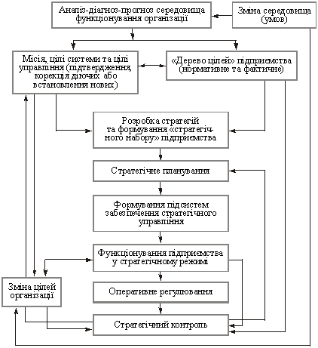

Рис. 1.3 - Схема процесу стратегічного управління

Одну з моделей стратегічного управління наведено на рис. 1.4.

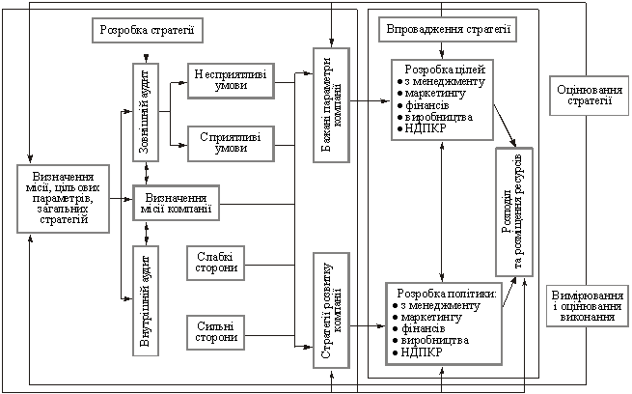

Рис. 1.4 - Модель стратегічного управління (за Ф.Р. Девідом)

ТЕМА 2. СУТНІСТЬ ТА ОСОБЛИВОСТІ СТРАТЕГІЧНОГО УПРАВЛІННЯ У СФЕРІ ФІНАНСОВО-ЕКОНОМІЧНОЇ БЕЗПЕКИ

План

1. Роль, значення, сутність і місце мети у стратегічному управлінні у сфері фінансово-економічної безпеки.

2. Місія, генеральна мета підприємства.

3. Класифікація цілей.

4. «Дерево цілей» підприємства.

1. Роль, значення, сутність і місце мети у стратегічному управлінні у сфері фінансово-економічної безпеки

Мета - вихідна позиція, що визначається системою взаємовідносин між суб’єктом і об’єктом управління, оскільки їхні взаємозв’язки характеризуються діалектикою мети, засобу та результату.
Установлення мети - це:
  - початок будь-якого управлінського впливу або дії, визначення основного змісту стратегій та планів;
  - основа побудови критеріїв, стандартів, нормативів, що використовуються для оцінювання діяльності організації загалом, окремих її підсистем, здійснених робіт виконавцями;
  - одна з основних складових, що застосовуються для виявлення проблем (порівнюються мета та досягнуті параметри системи, для якої встановлено мету; розрив між ними є «полем проблем», які треба розв’язати);
  - визначення загального попереднього варіанта рішення, що задає джерела підтримки та «поле рішень», що їх треба виконати;
  - вироблення «стрижня» організаційно-практичної діяльності, оскільки усвідомлення мети допомагає згуртувати персонал і мотивувати його на досягнення результату.
Функції цілей, що випливають з їхньої ролі, можна сформулювати так:
- виправдовують існування, законність організації;
- регулюють поведінку організації та її членів;
- сприяють розподілу відповідальності між структурними підрозділами;
- меншують невизначеність, сприяють пристосуванню до середовища;
- забезпечують основу для конструювання організації та взаємодію між окремими її підсистемами.
Мета в управлінні - це ідеальний образ бажаного, можливого і необхідного стану об’єкта, щодо якого формулюється мета.
Визначення мети в управлінні - це логіко-аналітичний та емоційний процес, який має спиратися на наукові засади, що допомагають вибрати характеристики загальної мети. Цей процес складається з послідовності чотирьох взаємозв’язаних дій:
1) визначення закономірних і необхідних характеристик об’єкта управління, відображення їх у меті;
2) визначення можливих, але небажаних характеристик і стану об’єкта, передбачення заходів, що дають змогу відокремити вплив цих обставин на мету;
3) визначення можливих та бажаних обставин і характеристик та включення їх до мети;
4) розробка заходів щодо обмеження мети від бажаних, але об’єктивно неможливих обставин і стану об’єкта управління.
Правильно сформульовані цілі мають відповідати таким вимогам:
      - реальність, конкретність, досяжність - це означає, що метою не може бути лише досягнення бажаного стану об’єкта, абстракція чи благозвучна банальність. Мета - це результат досліджень і передбачень, початковий варіант рішень, у якому потрібно враховувати можливості системи;
      - вимогливість, орієнтація на високий результат, успіх (а не на процес) - це означає, що в цілях має існувати стимулюючий фактор, який спонукає виконавців, які мають наміри досягти високих результатів та успіху, докладати додаткових зусиль і використовувати весь виробничий потенціал підприємства;
      - наукова обґрунтованість, погодженість - це означає,
що в меті мають бути враховані об’єктивні закони розвитку се-
редовища та об’єкта управління, збалансовані об’єктивні та суб’єктивні елементи цілеутворення, а всі цілі, що лежать в основі розвитку організації, треба розглядати у взаємозв’язку та взаємодії;
      - вимірюваність - це означає, що мета має бути подана кількісно чи іншим способом для оцінювання ступеня її досягнення, що дуже важливо під час формування планових документів, стандартів дій або робіт, нормативів тощо. Особливо важливо встановити часові характеристики цілей;
      - однозначність для сприйняття, ясність — це означає, що, розглядаючи мету як найзагальніший варіант рішення, виконавці повинні розуміти необхідність і доцільність своєї роботи, тоді вони зможуть знаходити більш досконалі варіанти досягнення цілей;
      - гнучкість - можливість і необхідність внесення коректив до змісту мети та структури цілей організації під впливом змін у середовищі;
      - прийнятність - необхідність урахування звичаїв, потреб, бажань, традицій та цінностей, що склалися в суспільстві;
      - відображення змісту діяльності - це означає, що процес цілевстановлення задає організації загалом, а також окремим її складовим (підрозділам і посадовим особам) певний зміст та порядок дій, який має сприяти досягненню цілей.
Встановлення цілей у загальному вигляді передбачає проходження чотирьох обов’язкових етапів:
1) виявлення та аналіз тенденцій, що можна спостерігати в середовищі функціонування організації;
2) установлення загальної мети організації;
3) побудова ієрархії взаємозв’язаних цілей («дерева цілей»);
4) установлення поточних індивідуальних цілей та завдань для окремих підсистем та виконавців як інструмента забезпечення їх виконання.

Таблиця 2.1 - Приклади формулювання мети на різних підприємствах
Невдале  формулювання мети | Зауваження  до формулювання мети | Більш вдале  формулювання мети
Максимізувати  прибуток | Не визначений «максимум» — це скільки?  Не визначений термін, на який встановлюється мета | У 2009 році досягти прибутку в 1 млн грн
У 2006 році збільшити витрати на рекламу на 5 % | Реклама — це діяльність, яка сприяє (чи ні) досягненню певних результатів  Не ясно, чи забезпечить це збільшення досягнення необхідних результатів | У 2006 році збільшити частку ринку, яку обслуговує підприємство, з 8 до 10 % за рахунок збільшення витрат на рекламу на 15 %
Інтенсифікувати НДПКР і за рахунок цього — стати технологічним лідером галузі | Невизначеність в основних напрямках діяльності, бажання досягти багато чого в багатьох напрямках  Галузь може мати велику кількість технологічних обмежень, на які слід звертати увагу в першу чергу | У 2004-2005 роках залишитися лідером у розробці нових технологій та продуктів, які б дозволяли покупцям електрообладнання зекономити електроенергію на 2,5 % порівняно з попереднім періодом

2. Місія, генеральна мета підприємства

Генеральна мета підприємства (ГМП) чи організації торкається її довгострокової спрямованості та орієнтації на конкретний тип діяльності. У ринковій економіці тип діяльності задається
ринковою ситуацією, потребами ринку, а також іншими чинниками середовища: ГМП у ринковій економіці трактується як місія.
Місія - якісна мета, задля якої існує організація у ринковій соціально-орієнтованій економіці.
«Бачення» - погляд вищого керівництва підприємства на те, якою може чи має бути організація (підприємство) за найсприятливішого збігу обставин.
Місія складається на основі довгострокового «бачення» того, що організація прагне робити, та з того, якою організацією вона намагається стати.
Філософія функціонування підприємства - це інтегрована частина управління, що дає змогу усвідомити майбутнє, керуючись наявною та бажаною позицією, способом життя підприємства, які є основними настановами процесу мислення, інтелектуальних робіт, що зумовлюють процеси, процедури, технологію та зміст рішень.
Роль місії в організації унаочнює рис. 2.1.

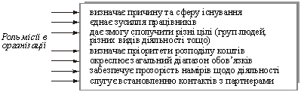

Рис. 2.1 - Роль місії організації

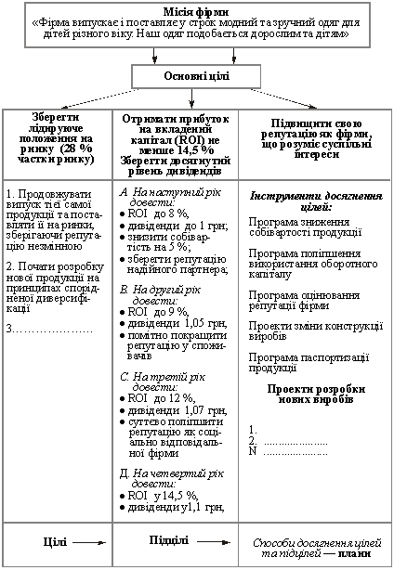

Рис. 2.2 - Приклад взаємозв’язку місії, цілей та підцілей організації

Місія - генеральна мета, що стосується її довгострокової орієнтації на якийсь вид діяльності та відповідне місце на ринку; при цьому «місце на ринку» розглядається з таких поглядів: які групи споживачів обслуговуються, які функції при цьому виконуються, які виробничі процеси використовуються.
Для того щоб досягти встановлених цілей, особливу увагу треба приділити процесам ідентифікації та адаптації.
Процес ідентифікації - це процес, за допомогою якого забезпечується взаємозв’язок людини та організації, завдяки ототожненню окремими особами цілей організації з власними цілями.
Процес адаптації - це дії, за допомогою яких індивіди намагаються впливати на цілі організації, змінюючи їх.

3. Класифікація цілей

Існує досить багато класифікаційних груп, які визначають цілі управління. Деякі з них поділено за такими ознаками:
- за спрямованістю дій цілі - зовнішні та внутрішні;
- за напрямками діяльності на підприємстві - економічні, техніко-технологічні, соціальні, екологічні;
- за можливістю їх повного здійснення - «цілі створення» (якого-небудь матеріального об’єкта чи системи) та «цілі розвитку» (коли йдеться про процес);
- за охопленням рівнів управління - цілі всього підприємства, окремих підрозділів, груп або індивідуумів;
- за часовими характеристиками - коротко-, середньо- та довгострокові;
- за можливістю кількісного визначення - формалізовані, слабоструктуровані, неструктуровані;
- за відповідною спрямованістю на види діяльності - стратегічні, тактичні, оперативні;
- за ступенем оновлення - цілі підтримки наявного рівня, цілі поступової зміни окремих елементів системи та цілі оновлення системи в цілому (заміна системи);
- за впливом на окремі елементи підприємства - виробничі та управлінські; останні, у свою чергу, можна поділити на окремі цілі виконання адміністративної функції (цілі планування, організації, мотивації, контролю) і цілі функціонування, уособлених у цілях окремих підсистем підприємства (маркетингові, технологічні, збутові, фінансові, постачання, кадрові тощо);
- за характером діяльності - цілі функціонування та цілі розвитку;
- за пріоритетами - основні, побічні та підтримувальні;
- за вимірюваністю - кількісні та якісні.
Враховуючи це, можна сформувати ще два класифікаційних типи цілей: прямі та забезпечувальні. Для підприємства, що діє в ринковому середовищі, до прямих цілей належать:
      - зростання прибутковості діяльності;
      - справедлива винагорода персоналу;
      - виконання соціальних зобов’язань;
      - задоволення потреб споживачів;
      - створення конкурентних переваг (конкретних);
      - завоювання ринку тощо.
До забезпечувальних (підтримувальних) цілей підприємства відносять:
      - «виживання» в конкурентній боротьбі;
      - нові види продукції та технології;
      - професіоналізм і компетенцію персоналу, що забезпечують гнучкість і рівень управління в умовах конкурентної боротьби;
      - рівень та умови виробництва тощо.

4. «Дерево цілей» підприємства

На рис. 2.3 подано два варіанти системної моделі цілей організації залежно від зазначених підходів.

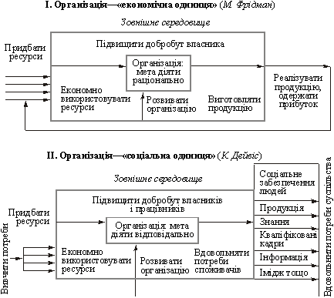

Рис. 2.3 - Концепції системної моделі цілей організації

«Дерево цілей» - це наочне графічне зображення підпорядкованості та взаємозв’язку цілей, що демонструє розподіл загальної (генеральної) мети або місії на підцілі, завдання та окремі дії. «Дерево цілей» можна визначити, як «цільовий каркас» організації, явища чи діяльності.
Загальний вигляд «дерева цілей» зображено на рис. 2.4.
Основна ідея щодо побудови «дерева цілей» - декомпозиція.
Декомпозиція (розукрупнювання) — це метод розкриття структури системи, при якому за однією ознакою її поділяють на окремі складові. У даному випадку мова йде про систему цілей організації.

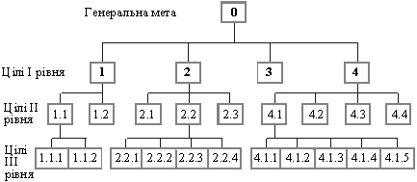

Рис. 2.4 - «Дерево цілей» організації

Основне правило побудови «дерева цілей» - це «повнота редукції».
Повнота редукції - процес зведення складного явища, процесу або системи до більш простих складових. Для реалізації цього правила використовують такі елементи системного підходу:
1. Мета вищого рівня є орієнтиром, основою для розробки (декомпозиції) цілей нижчого рівня;
2. Цілі нижчого рівня є способами досягнення мети вищого рівня і мають бути подані так, щоб їх сукупність забезпечувала досягнення початкової мети.
Вимоги до побудови «дерева цілей»:
  - повнота відображення процесу або явища;
  - на кожному рівні сукупність підцілей має бути достатньою для опису цілі вищого рівня;
  - несуперечливість цілей нижчого та верхнього рівнів;
  - декомпозиція мети на підцілі на кожному рівні має виконуватися за одним методологічним підходом;
  - усі цілі мають бути сформульовані в термінах робіт.

ТЕМА 3. СИСТЕМА СТРАТЕГІЙ ПІДПРИЄМСТВА

План

Корпоративні стратегії підприємства.

Ділові стратегії підприємства.
- Функціональні стратегії.
- Операційні стратегії.

1. Корпоративні стратегії підприємства

Корпоративна стратегія - це стратегія, що описує загальний напрямок розвитку підприємства, його виробничо-збутової діяльності. Корпоративна стратегія поширюється на все підприємство, охоплює всі напрямки його діяльності, тому формується вищим керівництвом підприємства.
Корпоративна стратегія поєднує і підпорядковує діяльність окремих служб підприємства. Вона направлена на вирішення наступних завдань:
- розподіл ресурсів між підрозділами на основі портфельного аналізу - дослідження господарського портфелю (сукупності окремих підрозділів, видів діяльності, продукції) та генерації стратегічних ініціатив на корпоративному рівні з метою оцінки товарно-ринкових можливостей підприємства, ухвалення рішення щодо того, які види діяльності для нього найдоцільніші;
- заходи щодо реструктуризації підприємства - зміни структури організаційно-правової форми з метою підвищення ефективності виробництва, збільшення обсягів випуску конкурентоспроможної продукції, фінансового оздоровлення;
- єдину стратегічну орієнтацію підрозділів та ефект синергії.
Розробка корпоративної стратегії передбачає звичайно наступні види дій:
- дії по досягненню диверсифікованості. Цей аспект стратегії визначає, чи буде диверсифікованість обмежуватися декількома галузями промисловості або пошириться на багато галузей, що й визначить позицію підприємства в кожній з окремих галузей;
- дії по поліпшенню загальних показників діяльності в тих галузях, де вже працює підприємство. Рішення повинні бути прийняті по посиленню конкурентоспроможності й прибутковості в довгостроковій перспективі;
- дії, спрямовані на пошук шляхів одержання синергетичного ефекту серед родинних підприємств і перетворення ефекту в конкурентну перевагу. Підприємства, розширюючи своє поле діяльності за рахунок схожих технологій, аналогічного характеру роботи й каналів збуту, того ж сегменту ринку, досягає переваги перед іншими компаніями, що переорієнтується на абсолютно нові для них види діяльності.
Ефективність корпоративної стратегії виявляється в успішній діяльності підприємства, що може бути реалізовано при дотриманні наступних принципів:
- цілісності (корпоративна стратегія має бути сформована як певна система);
- безперервності (навіть вдало сформульована стратегія потребує з часом уточнень, коригувань тощо);
- гнучкості (здатність стратегії змінювати свою спрямованість у зв'язку з непередбаченими обставинами);
- точності (стратегія повинна бути конкретизована і деталізована, наскільки це можливо з огляду на зовнішні і внутрішні умови діяльності корпорації);
- участі (до розроблення стратегії необхідно залучати всіх, кого можна).

Таблиця 3.1 - Компоненти корпоративної стратегії
Компонент стратегії | Роль у визначенні корпоративної стратегії
Масштаби діяльності і місія | Вид діяльності підприємства. Сегменти ринку споживачів, на які спрямована діяльність підприємства. Технології, що будуть використані. Сенс існування підприємства
Цілі | Ключові аспекти діяльності підприємства. Показники діяльності стосовно кожного аспекту. Терміни досягнення показників
Стратегія розвитку | Методи досягнення підприємством бажаного рівня розвитку. Можливості досягнення бажаного рівня за рахунок існуючих напрямків діяльності. Необхідність розвивати нові напрямки діяльності, виходити на нові ринки, щоб досягти бажаного рівня розвитку
Розподіл ресурсів | Принципи розподілу фінансових ресурсів підприємства, покликані забезпечити максимальну віддачу
Складові синергізму | Компетенції, знання, нематеріальні активи (популярність торгової марки, висока репутація тощо). Ресурси, активи, функціональні процеси (виробничі потужності, науково-дослідні розробки, канали реалізації)

У відповідності з фазами життєвого циклу, до базових корпоративних стратегій, що відображають основні напрямки розвитку підприємства, відносять:
1. Стратегія зростання - характерна для підприємств, функціонуючих у галузях, що динамічно розвиваються (стадія зародження та зростання життєвого циклу підприємства). Ця стратегія передбачає вибір цільових сегментів, посилене інвестування, науково-дослідні розробки та інновації. Для цієї стратегії можна виділити три альтернативних різновиди:
1) стратегія інтенсивного зростання, яка припускає безперервне збільшення обсягу виробництва продукції основної діяльності, що досягається завдяки відновленню основних фондів, підвищенню кваліфікації працівників, поліпшенню використання основних та оборотних фондів, удосконаленню організації праці та виробництва. Дану стратегію використовують, коли ринковий попит на продукцію зростає та пропозиція ресурсів також зростає;
2) стратегія інтеграційного зростання припускає об'єднання або поглинання одних підприємств іншими, пов'язаних з їх діяльністю;
3) стратегія диверсифікаційного зростання припускає проникнення підприємства в інші галузі виробництва. Стратегія диверсифікації використовується для того, щоб підприємство не було надто залежним від одного виду діяльності.
2. Стратегія стабілізації - це стратегія підприємств, бізнес яких досяг зрілості (стадія зрілості або стабілізації життєвого циклу підприємства). Підприємства прагнуть захистити досягнуті позиції від конкурентів, знизити витрати та ціни, знайти нові ринки збуту.
3. Стратегія скорочення припускає комплексні дії відносно поступового згортання бізнесу, що перейшов у заключну стадію життєвого циклу. До стратегій скорочення відносяться:
- стратегія «Збір урожаю» передбачає відмову від довгострокових цілей і отримання доходів у короткостроковій перспективі. Цю стратегію застосовують здебільшого до безперспективних видів діяльності, щоб одержати максимальний сукупний дохід за період, протягом якого відбувається скорочення їх випуску;
- стратегія «скорочення витрат» передбачає пошук можливостей, які сприятимуть зменшенню витрат виробництва, підвищенню продуктивності праці тощо;
- стратегія «скорочення підприємства» вимагає закриття або продажу одного з його підрозділів заради досягнення довгострокових цілей. Здебільшого цю стратегію вибирають диверсифіковані підприємства, щоб узгодити види діяльності або підтримати найперспективніші з них. Вважають, що стратегія скорочення витрат переходить у стратегію скорочення, коли відмовляються від окремих підрозділів чи реалізують основні фонди в значному обсязі;
- стратегія «ліквідація підприємства» - крайній випадок стратегії скорочення. Вона здійснюється тоді, коли підприємство не має змоги продовжувати свою діяльність.
Інтеграційне зростання підприємства здійснюється за двома основними напрямками:
1) горизонтальна інтеграція - поглинання або об'єднання з підприємствами-конкурентами, що виробляють аналогічну продукцію, з метою завоювання більшої частки ринку за рахунок частки ринку об'єднаної або поглиненої компанії;
2) вертикальна інтеграція - організація, об'єднання або поглинання підприємств, взаємозалежних технологічно (наближення до кінцевого споживача - пряма інтеграція або до постачальника - зворотна інтеграція, може бути також повна інтеграція - і до постачальника, і до споживача).
Вертикальна інтеграція має сенс тільки в тому випадку, якщо вона приводить до посилення конкурентної позиції підприємства за рахунок скорочення витрат або посилення диференціації продукції основної діяльності.
Інтеграція «назад» (у напрямку до постачальників) дає істотні переваги, коли постачальники одержують значні прибутки та коли компоненти, сировина та матеріали, що поставляються, займають основну частину всієї собівартості кінцевого продукту підприємства. Дана інтеграція може також знизити залежність підприємства-виробника від постачальників найважливіших компонентів готової продукції або від підприємств, що надають певні послуги.
Інтеграція «уперед» (в напрямку до споживачів) у діяльність по розподілу товарів і проведення прямих продажів кінцевому користувачеві може дати зниження витрат і встановлення більш низьких цін для покупця за рахунок усунення дорогої традиційної мережі розподілу продукції.
Стратегія диверсифікації діяльності підприємства
Диверсифікація переважно здійснюється за допомогою наступних заходів:
- поглинання або злиття з підприємством, яке вже працює у новій галузі;
- створення власного нового підприємства «з нуля»;
- створення спільного підприємства.
Існує два основних види диверсифікації:
1) диверсифікація у споріднені галузі;
2) диверсифікація у неспоріднені галузі.
Диверсифікація у неспоріднені галузі здійснюється в основному для одержання фінансових результатів. Переваги такої диверсифікації полягають у наступному:
1) розподіл ризиків спільної діяльності між підприємствами, що входять у різні галузі;
2) можливість швидкого одержання прибутку (якщо підприємство, що купується, має великий потенціал можливостей або потребує підтримки більш сильного підприємства для реалізації прибуткових проектів).
Відповідно до різновидів диверсифікації підприємств стратегія диверсифікації може бути непов'язаною, пов'язаною, комбінованою, суміжною, географічною.
Стратегія непов'язаної (конгломератної) диверсифікації. До неї вдаються при впровадженні виробництва нових видів продукції, що потребує освоєння нових технологій і ринків. Вона передбачає створення цінності завдяки ефективному внутрішньому розподілу капіталу, купівлі інших корпорацій або продажу власних бізнес-одиниць, реструктуризації їх активів.
Стратегія пов'язаної диверсифікації.
Може бути ефективною у періоди загальноекономічного спаду, оскільки за таких умов, як свідчить досвід багатьох країн, найбільші шанси на виживання мають корпоративні структури типу концерну - крупні об'єднання підприємств, пов'язаних спільними інтересами, договорами, капіталом, спільною діяльністю.
Комбінована диверсифікація. Вона є поєднанням пов'язаної (спорідненої) і непов'язаної (неспорідненої) диверсифікацій.
Суміжна диверсифікація. Доцільна для підприємств, які випускають технологічно різнорідні товари для одних і тих самих ринків або технологічно подібні товари для різних ринків.
Географічна диверсифікація. Це своєрідний наступ на ринки в інших географічних зонах, що вимагає нових ресурсів і компетенцій. На сучасному етапі географічна диверсифікація передбачає інтернаціоналізацію сфери інтересів, з чим пов'язані динамічний розвиток міжнародної торгівлі, вихід підприємств на іноземні ринки.

2. Ділові стратегії підприємства

Ділова (конкурентна) стратегія - це стратегія вищого рівня для вузькоспеціалізованих підприємств або стратегія другого рівня для диверсифікованих корпорацій (рівень окремих господарських підрозділів корпорації), яка визначає розробку заходів, спрямованих на посилення конкурентоспроможності та збереження конкурентних переваг у довгостроковій перспективі; формування механізму реагування на зовнішні зміни; об'єднання стратегічних дій основних функціональних підрозділів; вирішення специфічних проблем, пов'язаних з бізнесом.
Для ділової стратегії характерні такі напрямки діяльності:
- своєчасна реакція на зміни, що відбуваються в галузі, в економіці в цілому, у політиці й інших значимих сферах;
- розробка конкурентоспроможних мір і дій, ринкових підходів, які можуть забезпечити міцну перевагу над конкурентами;
- об'єднання стратегічних ініціатив функціональних відділів;
- рішення конкретних стратегічних проблем, актуальних у цей момент;
- рішення питання про сферу з найбільшими шансами виграшу в конкурентній боротьбі;
- розробка характеристик продукції, здатних залучити покупців і виділити підприємство із середовища інших конкурентів;
- нейтралізація конкурентних заходів супротивників.

Таблиця 3.2 - Загальна характеристика основних стратегій бізнесу
Стратегія бізнесу | Зміст стратегії | Необхідні передумови | Переваги | Ризики
Лідерство по витратах | Усі дії спрямовані на скорочення витрат. Якісні характеристики діяльності є другорядними | Велика частка ринку або інші суттєві переваги; найсуворіший контроль за витратами | Підприємство отримує прибуток навіть, коли конкуренти потрапили у зону збитку. Є захищеним від споживачів, що можуть впливати на ціну товару. Перевага по відношенню до постачальників, оскільки зростання ціни не зачіпає лідера | Загроза імітацій способів технології та методів виробничого процесу. Загроза появи нових технологій. Не враховуються маркетингові аспекти. Загроза інфляції витрат
Диференціація | Продукція повинна мати дещо неповторне для споживача. Витрати грають другорядну роль | Досвід у маркетингу. Інжинірингові розробки. Творчі спроможності. Важливі вкладення в базові дослідження. Тривалі традиції роботи в галузі | У споживачів виробляється прихильність до торгової марки, що знижує їх чутливість до ціни та створює додаткові бар'єри для входження на ринок. Високий прибуток полегшує відношення 3 постачальниками. Забезпечує захист від товарів-замінників | Загроза імітації унікальних властивостей товару. Не враховується ціна (витрати). Зниження значення диференціації для покупців зі зміною цінностей
Фокусування на сегменті | Обробка одного або декількох сегментів і досягнення там або лідерства по витратах, або диференціації | Підприємство повинно працювати на сегменті ефективніше, ніж конкуренти, що охоплюють весь ринок | Переваги попередніх стратегій по відношенню до окремого сегменту ринку | Відрив у ціні підприємства, що працює на всьому ринку може бути надто великим, що перевищить переваги спеціалізованих товарів. Небезпека наближення потреб окремого сегменту і всього ринку

Таблиця 3.3 - Базові стратегії конкурентоспроможності для різних типів підприємств
Підприємства | Характеристика типу підприємств | Можливі базові стратегії конкуренції
Технологічного типу | Функціонують на основі системи базових технологічних процесів, заміна яких привела б до зміни профілю підприємства і, по суті, до організації нового підприємства | Стратегія лідерства по витратах.  Сфокусована стратегія лідерства по витратах
Кон'юнктурного типу | Базуються на реактивній взаємодії з ринком, не мають стабільної технології та випускають вироби, які не вимагають складного освоєння виробництва | Стратегія оптимальних витрат
Маркетингового типу | Орієнтуються на поточні потреби ринку, намагаються вчасно підготувати технологію до майбутніх вимог ринку, активно впливають на ринковий попит майбутніх періодів | Стратегія «партизанської війни». Стратегія попереджувального удару
Технологічної атаки | Еволюційно змінюють технологію виробництва під впливом НТП, самостійно або раніше інших роблять стрибкоподібні зміни технології | Наступальна стратегія
Віоленти | Підприємства-гіганти, на яких виробництво стандартних товарів можна налагодити більш ефективно і з меншими витратами, чим виробництво невеликих партій диференційованих товарів | Лідерство по витратах через можливість використання ефекту від масштабів виробництва
Патієнти | Вузькоспеціалізовані підприємства, які виготовляють особливу продукцію для певного шару споживачів | Стратегія фокусування
Комутанти | Малі неспеціалізовані підприємства | Стратегія сфокусованої диференціації
Експлеренти | Підприємства, які займаються ризикованим бізнесом і перші виходять на ринок з новим продуктом | Стратегія першопрохідця
Лідер галузі | Підприємство займає провідне місце, розвиває нові технології, пропонує ринку нові продукти | Стратегія оборони і зміцнення
Послідовник | Копіювання ідей лідера, витрати великих коштів на адаптацію виробництва до номенклатурної динаміки лідера | Наступальна стратегія. Стратегія імітації. Стратегія «партизанської війни»
Аутсайдер | Працює на «хвостах» життєвого циклу виробів | Стратегія «збирання врожаю».

3. Функціональні стратегії

Кожна функціональна стратегія повинна містити:
1) цілі, умови, основні напрямки діяльності окремих підрозділів;
2) порядок, послідовність вирішення завдань, заходи та засоби для досягнення поставлених цілей.
Основними функціональними стратегіями підприємства є стратегія маркетингової діяльності, стратегія виробництва, стратегія наукових досліджень і проектно-конструкторських розробок, фінансова стратегія, стратегія управління персоналом, екологічна стратегія, а також комплексні стратегії, між якими у процесі їх здійснення існують різноманітні зв'язки (рис. 3.1).

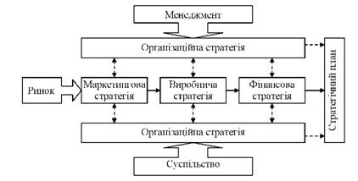

Рис. 3.1 - Схема взаємозв'язку основних функціональних стратегій підприємства

Маркетингова стратегія. Може бути визначена як загальний план узгодження маркетингових цілей підприємства і його можливостей, дослідження ринків і вимог споживачів, визначення на цій основі тих товарів, які мають найбільшу цінність для споживача та найкращі перспективи збуту.
Процес розроблення і формулювання маркетингової стратегії охоплює такі етапи:
- дослідження ринку (конкурентного середовища, особливостей попиту і купівельної поведінки споживачів, з'ясування масштабу потенційного і незадоволеного попиту);
- вибір цільового сегменту ринку і формулювання зорієнтованої на його специфіку маркетингової стратегії;
- формулювання мікс-концепції маркетингу - системи заходів щодо ефективного використання результатів маркетингових досліджень, ресурсів і можливостей підприємства з метою досягнення найвигіднішого співвідношення витрат і ефектів від них, очікуваних позицій у конкурентній боротьбі, максимального визнання споживачів;
- реалізацію передбачених маркетингових заходів, аналіз результатів і коригування подальших дій.
До основних стратегій маркетингу відносяться:
1) стратегія диференціації ціни;
2) стратегія поліпшення якості;
3) стратегія розробки товарів;
4) стратегія міцного впровадження на ринку;
5) стратегія розвитку ринків.
Виробнича стратегія. Формується на основі продуктових стратегій і стосуються прийняття рішень щодо придбання або організації нового виробництва; модернізації, реконструкції, технічного переобладнання діючих виробництв; удосконалення структури основного, допоміжного та обслуговуючого виробництв, співвідношення між ними; налагодження ефективного співвідношення між об'єктом і суб'єктом управління. Виробнича стратегія спрямована на налагодження виробничого процесу підприємства і його успішне функціонування.
Основні завдання виробничої стратегії:
    - планування виробництва відповідно до корпоративної, ділових і функціональних стратегій підприємства;
    - створення системи контролю за реалізацією виробничих планів і завдань по стратегічних строках;
    - раціональне використання виробничих фондів, зростання фондовіддачі;
    - раціональне використання особистого фактору виробництва і зростання продуктивності праці;
    - систематичне оновлення техніки і обладнання;
    - оновлення технологій, постійне освоєння ресурсозберігаючих технологій;
    - вдосконалення організації виробництва;
    - вдосконалення організації праці і її оплати;
    - покращення умов праці;
    - економія ресурсів, зниження собівартості продукції;
    - інтенсифікація виробництва;
    - розвиток мотиваційних механізмів та інші завдання.
Основними альтернативними стратегіями виробництва є:
1) повне задоволення попиту - підприємство виробляє стільки продукції, скільки вимагає ринок у певний період часу. Запаси на складах готової продукції є мінімальними, а витрати на виробництво продукції можуть бути досить великими через часті зміни обсягів випуску;
2) виробництво продукції з орієнтацією на середньостатистичний попит - запаси певних товарів можуть накопичуватися при раптовому зменшенні попиту, реальні потреби ринку задовольняються за рахунок цих нагромаджень;
3) виробництво з урахуванням реально існуючого мінімального попиту;
4) використання існуючого виробничого потенціалу - виробництво товарів на діючому виробництві; модернізація виробництва; технічне переозброєння виробництва; реконструкція виробництва;
5) створення нового виробництва;
6) зміни в технологічному процесі - нові методи виготовлення продукції, нові сировина та матеріали, інші.
Фінансова стратегія. Формується, коли маркетингова та виробнича стратегії в цілому вже визначені.
Фінансова стратегія - це загальний план визначення фінансових потреб і фінансових результатів, а також альтернативного вибору джерел фінансування з метою мінімізації вартості капіталу та максимізації прибутку.
Найважливіші завдання фінансової стратегії такі:
а) балансування, встановлення розумних співвідношень між коротко - та довгостроковими ефектами використання фінансових ресурсів;
б) зростання вартості власного внутрішнього капіталу;
в) забезпечення високих темпів зростання доходів;
г) оптимізація співвідношень власного і позикового капіталу;
д) вдосконалення структури капіталу підприємства;
е) бюджетування;
є) проведення оптимальної дивідендної політики та інші.
З погляду співвідношення власного та позикового капіталу, розрізняють такі стратегії фінансування:
1) консервативна (для фінансування діяльності підприємство використовує лише власні кошти);
2) помірна (для фінансування діяльності підприємство використовує переважно власні кошти);
3) агресивна (для фінансування діяльності підприємство використовує переважно запозичені кошти);
4) суперагресивна (для фінансування діяльності підприємство використовує лише запозичені кошти).
Стратегія управління персоналом. (Персонал-стратегія) полягає у визначенні системи добору, відбору, розвитку кадрів; планування, організації, контролю діяльності підприємства загалом і його підрозділів.
До типових стратегій управління персоналом відносять:
1) стратегію добору і навчання (добір і навчання персоналу; переміщення співробітників відповідно до загальних і функціональних стратегій; організація безперервного навчання; організація роботи аналітичних центрів добору і розвитку персоналу та ін.);
2) стратегію винагороди і мотивації (формування корпоративних цінностей, оцінки персонального внеску в загальні результати; система участі у прибутках; впровадження нематеріальних важелів мотивації та ін.);
3) стратегію формування трудових відносин (участь персоналу в управлінні; відносини із профспілками; адаптація до системи державного регулювання трудових відносин та ін.);
4) стратегію управління персоналом (план добору, найму, навчання, перекваліфікації, стимулювання працівників відповідно до потреб, зумовлених організаційними змінами).

4. Операційні стратегії

Операційна стратегія підприємства - система заходів, що забезпечує досягнення мети в основній та інших видах діяльності підприємства, крім інвестиційної і фінансової.
Основні операційні стратегії подані на рис. 3.2.
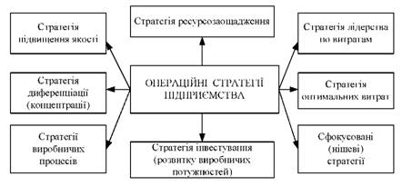

Рис. 3.2 - Операційні стратегії підприємства

Об'єктами операційних стратегій є проекти, технології, обладнання, товар, витрати, якість, ресурсоємність та ін. (рис. 3.3).
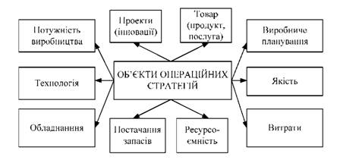

Рис. 3.3 - Об'єкти операційних стратегій

ТЕМА 4. СУТНІСТЬ ТА ОСОБЛИВОСТІ ІННОВАЦІЙНОГО МЕНЕДЖМЕНТУ У СФЕРІ ФІНАНСОВО-ЕКОНОМІЧНОЇ БЕЗПЕКИ

План

1. Становлення наукової концепції інноваційного менеджменту.

2. Наукові підходи до інноваційного менеджменту. Системний підхід в інноваційному менеджменті.

3. Сутність інноваційного менеджменту.

4. Функції інноваційного менеджменту.

2. Наукові підходи до інноваційного менеджменту. Системний підхід в інноваційному менеджменті

На підставі такої точки зору інноваційний менеджмент - це цілеспрямована система управління інноваційною діяльністю, її ресурсами, людьми, що беруть участь у розробці й впровадженні нововведень з метою досягнення максимальної ефективності інновацій як найважливішого фактора соціально-економічного розвитку.

Найбільш характерні риси інноваційного менеджменту:

- об'єктом інноваційного менеджменту є складні, ієрархічно змішані науково-технічні й соціально-економічні системи;

- об'єкт інноваційного менеджменту являє собою різноманітні інноваційні системи з різним поданням про досягнення цілей;

- інноваційні процеси мають імовірнісний характер і по своєї суті слабко детерміновані (певні);

- інноваційні процеси носять творчий характер і вимагають застосування методів креативного менеджменту;

- центральним суб'єктом інноваційних систем є інноватор - працівник інноваційної сфери;

- особистість новатора й інноваційного менеджера як суб'єктів інноваційної діяльності повинна розглядатися як складна соціальна система, що вимагає застосування новітніх соціально-психологічних, евристичних, дидактичних методів впливу;

- для підвищення результативності інноваційної діяльності необхідно використовувати гнучкі, адаптивні, морально-етичні й індивідуальні підходи.

Зовнішнє середовище робить прямий і непрямий вплив на організацію.
Складові зовнішнього оточення організації представлені на расунку 4.1.

До факторів внутрішнього середовища фірми відносять, наприклад, стан науково-технічного потенціалу, психологічного клімату, інфраструктури, рівень кваліфікації персоналу й т.д.

Вхід і зовнішнє середовище є зовнішнім оточенням системи. Вхідні параметри системи - це матеріальні, енергетичні, інформаційні й когнітивні (наукові знання) потоки. Вихідні параметри представляють нові процеси, продукти, послуги, прибуток, нові знання працівників, зростання виробництва, освоєння нових сегментів і нових ринків, соціальну відповідальність, задоволеність працівників. Внутрішнє мікросередовище інноваційного менеджменту - це інформаційне, технологічне, соціально-психологічне й техніко-економічне середовище фірми.
Система інноваційного менеджменту представлена на рис. 4.2.

Зовнішнє оточення організації як системи

Средовище непрямого Середовище прямого
впливу впливу

Міжнародні події Закони та державні
органи

Науково-технічний прогрес Постачальники

Політичні Ринкі факторів виробництва
фактори
Організація

Соціокультурні Наукові організації
фактори

Конкуренти
Стан
економіки Споживачі

Посередники

Рис. 4.1 - Складові зовнішнього оточення організації

Зовнішнє середовище

Вхід
Вихід
Цільова підсистема
Підсистема,
що управляє
Функції
Методи
Структури
Наукова підсистема
Лабораторні дослідження
Конструкторські розробки
Патентування
та «ноу-хау»
Придбання
ліцензій
і «ноу-хау»
Випробування й контроль
Випробування й контроль
Підсистема, що забезпечує
Інформа-ційна
Ресурсна
Методоло-гічна
Правова
Природо-охоронна
Підсистема, якою управляють
Персонал
Техніко-технологічні фактори виробництва
Фінанси, інвестиції
Маркетинг
Внутрешне мікросере-довище
Зворотній зв’язок
Рис. 4.2 – Система інноваційного менеджменту

3. Сутність інноваційного менеджменту

Інноваційний менеджмент як система являє собою комплекс формальних і неформальних правил, принципів, норм, установок і ціннісних орієнтації, що регулюють різні сфери інноваційної діяльності. У рамках постіндустріального суспільства це означає:

1) соціально-економічний інститут, що активно впливає на підприємницьку діяльність і спосіб життя, на розвиток інноваційної, інвестиційної, соціально-економічної й політичної сфер суспільства;

2) соціальну групу менеджерів, професійно зайнятих управлінською працею в сфері суспільного й приватного бізнесу, а також творчою, педагогічною, науковою діяльністю;

3) наукову дисципліну, що вивчає техніко-організаційні й соціально-економічні аспекти управління виробництвом.

Види й функції інноваційного менеджменту подано в табл. 4.1.

Таблиця 4.1 - Види та функції інноваційного менеджменту
Функції інноваційного менеджменту | Стратегічний  менеджмент | Функціональний, оперативний  менеджмент
Прогнозування | Стратегія приоритетів розвитку та зростання | Стратегія впровадження нових товарів, технологій
Планування | Експансія в нові  галузі  та ринки | Підвищення якості та конкурентоспроможності товарів
Аналіз зовнішнього середовища | Аналіз макроекономічної, політичної і ринкової конъюнктури | Аналіз поведінки конкурентів, емності ринку та інш.
Аналіз внутрішнього середовища | Аналіз конкурентних переваг  фірми | Аналіз факторів ефективності виробництва продукції
Види рішень | Стратегічні рішення по цілям місії і розвитку фірми | Оперативні рішення щодо розробки, впровадження та виробництва нової продукції
Мотивація | Забезпечення динамічного росту й конкурентоспроможності  фірми | Забезмечення високої якості продукції, високої продуктивності праці, відновлення виробництва
Контроль | Виконання місії фірми, її зростання та розвиток | Контроль за дисципліною та якістю робіт

Управління інноваційною діяльністю фірми складається з:

- постановки стратегічних і тактичних цілей, розробки системи стратегій;

- аналіза зовнішнього середовища з урахуванням невизначеності й ризику, аналіза інфраструктури;

- аналіза можливостей фірми;

- діагноза реально сформованої ситуації;

- прогноза майбутнього стану фірми;

- пошука джерел капіталу;

- пошука патентів, ліцензій, «ноу-хау»;

- формування інноваційного й інвестиційного портфелів, стратегічного й оперативного планування;

- оперативного управління й контроля наукових розробок, їх впровадження й наступного виробництва, удосконалення організаційних структур;

- управління персоналом;

- управління й контроля за фінансами;

- аналіза й оцінки проектів нововведень, вибора інноваційного проекту;

- розробки стратегії й тактики інноваційного маркетинга;

- позиціювання нововведення на ринку, управління ризиками й інш.

4. Функції інноваційного менеджменту

Система функцій управління в інноваційному менеджменті подана на рис 4.3.
Ціль і задачи об’єкта управління
Аналіз виробничої діяльності

Планування
(виробнича програма)
Контроль виконання виробничої програми
Організація
роботи
Регулювання хода виробництва

Оперативний облік
Координація
Мотивація

Виробничий процес
Продукт

Зовнішний та внутрішний вплив

Рис. 4.3 - Система функцій управління інноваційною діяльністю

Загальна класифікація цілей інноваційного менеджмента проводиться по наступних головних критеріях:
- рівню (стратегічні й тактичні);
- видам середовища (зовнішні й внутрішні);
- змісту (економічні, соціальні, політичні, наукові, технічні, організаційні й т.д.);
- пріоритетності (пріоритетні, постійні, традиційні, разові);
- періоду дії (довгострокові, середньострокові, короткострокові);
- функціональним структурам (виробництво, НДОКР, персонал, фінанси, маркетинг, менеджмент);
- стадіям життєвого циклу організації (виникнення, зростання, зрілість, спад і завершення життєвого циклу).
Планування. Планування - це спеціальна функція інноваційного менеджменту, що складається з управління системою заходів щодо аналізу факторів зовнішнього й внутрішнього середовища, прогнозування діяльності організації й планування реалізації стратегій фірми й досягнення поставленої мети.
Процес планування складається з:
1) аналіза: - факторів зовнішнього й внутрішнього середовища; - виробничих можливостей і стану виробничого апарата; - НДОКР; - нових технологій, нових зразків продукції; - фінансового стану й фінансових можливостей й інш.;
2) складання планів заходів щодо таких напрямків, як:
- проведення науково-дослідних робіт з розробки ідеї нововведення, лабораторних досліджень, виготовлення лабораторних зразків нової продукції, видів нової техніки й нових виробів;
- організація й проведення дослідно-конструкторських робіт;
- підбор необхідних видів сировини й матеріалів для виготовлення нових видів продукції;
- розробка технологічних процесів виготовлення нової продукції;
- проектування, виготовлення, випробування й освоєння нових знарядь праці (машин, механізмів, оснащення й т.д.);
- технологічна підготовка виробництва й впровадження нової техніки й технології;
- розробка й застосування нових організаційних структур;
- застосування або придбання необхідних інформаційних пристроїв і ресурсів;
- підготовка, навчання, перекваліфікація й використання спеціальних методів підбора персоналу для інноваційної діяльності;
- організація й проведення дослідження ринку для впровадження інновацій;
- організація маркетингових заходів, формування каналів збуту й позиціювання нововведень на ринку;
3) доведення планів до працівників й організація умов для реалізації планів;
4) пошук резервів подальшого відновлення й удосконалення виробництва (прогнозування росту й розвитку організації).
Організація інноваційної діяльності. Процес організації включає формування організаційних структур менеджмента, розподіл матеріальних, енергетичних, інформаційних й інноваційних потоків між виконавцями. Важливою складовою частиною цього управлінського процесу є розподіл відповідальності, ризику й повноважень.
Мотивація. Спонукання працівників до виконання роботи (своїх обов'язків) з високою ефективністю.
Координація. Координація - центральна функція менеджменту, спрямована на організацію взаємодії й погодженості всіх елементів малих систем і підсистем великої ієрархічної системи підприємства. Координація інноваційної діяльності характеризується особливою складністю й специфікою.
Контроль. Контроль - важлива функція інноваційного менеджменту, зв'язана з обліком і кількісною й якісною оцінкою результатів роботи підприємства.

ТЕМА 5. ФІНАНСОВО-ЕКОНОМІЧНИЙ МЕХАНІЗМ ЗАБЕЗПЕЧЕННЯ СТРАТЕГІЧНОГО ТА ІННОВАЦІЙНОГО МЕНЕДЖМЕНТУ

План

1. Роль фінансового-економічного забезпечення (ФЕЗ) у стратегічному управлінні

2. Варіанти побудови фінансово-економічного забезпечення стратегічного управління (ФЕЗ СУ)

1. Роль фінансового-економічного забезпечення (ФЕЗ) у стратегічному управлінні

Економічні інтереси - це:
            - усвідомлені потреби учасників ринкових відносин;
            - рушійні сили, які спонукають учасників ринкових відносин діяти так, а не інакше у сферах виробництва, розподілу, обміну та споживання.

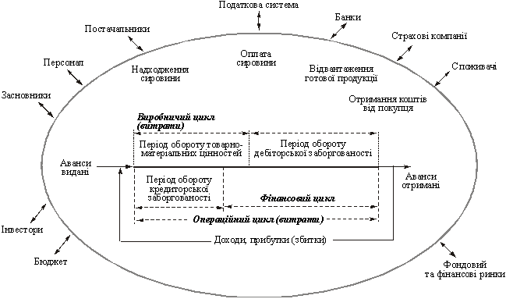

Рис. 5.1 – Вплив агентів зовнішнього та внутрішнього
середовища на виробничий та операційний цикли організації

У свою чергу, економічні відносини - це:
      - сукупність відносин, які виникають у процесі виробництва, розподілу, обміну та споживання;
      - відносини, що акцентують увагу на розподілі результатів діяльності у формі використання, розпорядження й володіння, прояв яких зумовлений відносинами власності.
Система ФЕЗ СУ - підсистема стратегічного управління, яка має такі властивості:
      - спрямована на досягнення стратегічних цілей розвитку;
      - оперує фінансово-економічними та організаційними елементами;
      - обіймає всі сторони взаємодії організації із засновниками,персоналом,постачальниками,споживачами,інвесторами, бюджетними та страховими організаціями, банками тощо.
      - має певний алгоритм, регулювання економічних інтересів та відносин усередині та поза межами організації;
      - включає всі органи управління, що беруть участь у регулюванні економічних відносин усередині та поза межами організації.
ФЕЗ стратегічного управління - це сукупність структурних та динамічних характеристик економічних взаємовідносин усередині та поза межами діяльності організації, що включає сукупність конкретних відносин власності, методів господарювання та правових норм, втілених у певні організаційно-економічні, механізми, за допомогою яких ринково-орієнтована організація використовує (або ні) можливості, що їй надає середовище, сприяє (або ні) досягненню цілей розвитку.
Принципову схему формування економічних відносин всередині та за межами організації, що демонструє їх різноспрямованість на певні критерії оцінки діяльності підприємства як партнера та суб’єкта господарювання, наведено на рис. 5.2.

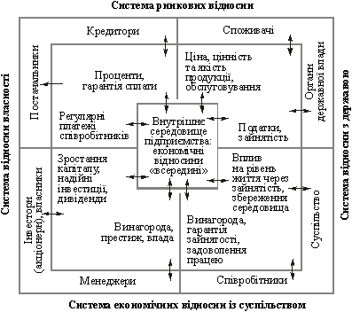

Рис 5.2 - Основні характеристики економічних відносин
всередині та за межами підприємства

Ефективність ФЕЗ СУ забезпечуються за умов їх тісної взаємодії та взаємовпливу з організаційним (OЗ), соціально-психологічним (СПЗ) та інформаційно-аналітичним (ІАЗ) забезпеченням процесів стратегічного управління:
      - з ОЗ СУ - через інституалізацію складових системи та механізмів їх організаційної взаємодії: підпорядкованість, повноваження, права, обов’язки, регулярність та форми організаційних зв’язків;
      - з СПЗ СУ - через механізм влади, неформального впливу, стилю, групової та міжгрупової взаємодії, системи мотивації та винагороди;
      - з ІАЗ СУ - через обмін інформацією та прийняття рішень щодо рівня її розкриття (з урахуванням комерційної таємниці); потреб щодо обсягів та типів інформації, визначення та обґрунтування доцільності використання певних методів, методик та інструментів інформаційно-аналітичної обробки даних тощо.

2. Варіанти побудови фінансово-економічного забезпечення стратегічного управління (ФЕЗ СУ)

Метою створення (удосконалення) ФЕЗ СУ є підготовка до комплексного, цільового управління матеріальними та нематеріальними ресурсами (утіленими в грошову форму), що характеризують економічні відносини в організації для чого створюються відповідні підсистеми фінансово-економічного напрямку та об’єднуються в єдину систему на тій чи іншій організаційній основі.
Функції ФЕЗ СУ:
      - усебічний фінансово-економічний аналіз діяльності організації;
      - здійснення фінансового аналізу та аудиту всіх стратегічних проектів та програм на всіх етапах (від розробки - до завершення);
      - пошук оптимальних умов та джерел фінансування поточної та стратегічної діяльності організації;
      - розробка фінансових та економічної стратегій, балансування та перегляд «стратегічного набору» за «фактом грошей»;
      - формування та балансування бюджетів, планів та прогнозів, як для всієї організації, так й для окремих підрозділів;
      - формування та управління грошовими фондами підприємства;
      - управління доходами від реалізації та іншими грошовими потоками;
      - регулювання економічних відносин всередині та за межами підприємства (попри все - із «середовищем прямого впливу»);
      - облік, контроль та реєстрація всіх фінансово-економічних операцій, які проводяться в організації;
      - інформаційно-методичне забезпечення функціонування та регулювання ФЕЗ СУ.
ФЕЗ СУ - підсистемою цільового типу і може бути організаційно оформлене по-різному:
а) на базі фінансового або економічного відділу з більш розгалуженими зв’язками з іншими підрозділами організації;
б) у вигляді матричної структури;
в) на основі створення окремого відділу лінійно-проектного або лінійно-програмного типу з відповідними функціями та повноваженнями;
г) у вигляді мережі відділів, які беруть участь у виконанні економічної стратегії організації;
д) у формі координаційної ради, комітету або комісії (дорадчий орган) при вищих органах управління організацією.
Відсутність налагодженого ФЕЗ СУ призводить до таких наслідків:
      - затримання (або навіть неможливість) в досягненні стратегічних цілей;
      - домінування поточної діяльності над стратегічною;
      - необґрунтованість стратегічних рішень (у тому числі за критеріями: «витрати-результати»; «економічна ефективність» тощо);
      - відсутність зацікавленості персоналу у досягненні стратегічних цілей, внаслідок неврахування їх економічних інтересів;
      - зменшення (відсутність) зацікавленості потенційних партнерів у встановленні економічних відносин та коопераційних зв’язків із підприємством, внаслідок непрозорості його намірів щодо напрямків розвитку та характеру стратегій;
      - неможливість побудови повноцінного механізму стратегічного управління.
Приклад прийняття рішень щодо відкриття нового бізнес-напрямку, наведено на рис. 5.3 і 5.4.

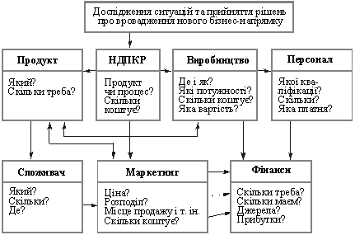

Рис. 5.3 - Інтеграція ресурсів на відкриття нового бізнес-напрямку

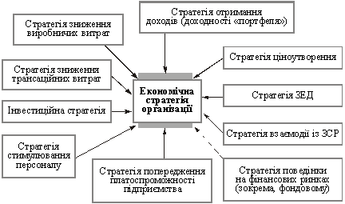

Рис. 5.4 - Складові економічної стратегії організації

